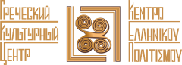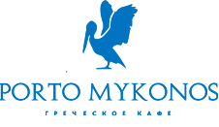
ЕЩЕ ОДИН СОВЕРШЕННО НОВЫЙ ФОРМАТ
ПРОЕКТ ДЕТСКИХ ГРЕЧЕСКИХ КУЛИНАРНЫХ МАСТЕР-КЛАССОВ В МОСКВЕ

Дорогие друзья! Москва, 17 июля 2017 г.
На радостной и веселой ноте, в знакомой и давно уже привычной и полюбившей всем атмосфере искренней радости, непринужденных улыбок, на фоне греческой музыки, ярких, живых красок и живописных греческих пейзажей на стенах греческой таверны «Порто Миконос» в воскресенье 16 июля 2017г. прошли два кулинарных мастер-класса, которые вызвали большой интерес у их участников.
С каждым разом детские кулинарные мастер-классы становятся все более качественными, а дети опытнее в приготовлении греческих блюд, мы повторили мастер-класс по приготовлению «Сувлаки» и «Дзадзики», однако на этот раз дети мариновали мясо сами, что вызвало у них неподдельный восторг.
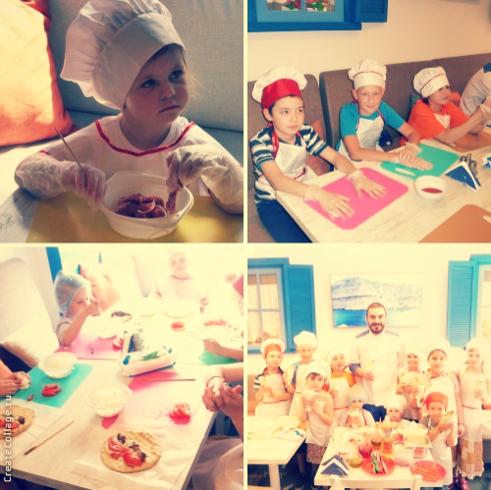
Наши маленькие поварята были увлечены приготовлением с шеф поваром @portomykonos Стефаносом Семердзидисом и по окончании мастер-класса родители смогли попробовать кулинарные шедевры своих детей.
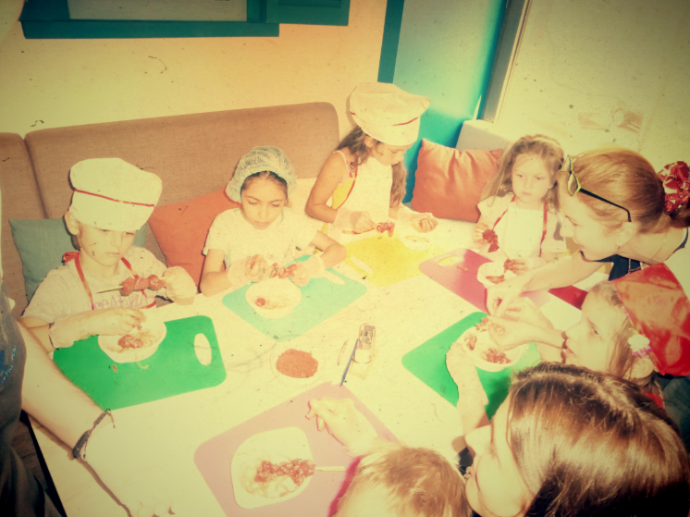
Фотографии Вы можете посмотреть по ссылке:
https://yadi.sk/d/fHJIHn3l3L8i2K
Во время мастер-класса, наши маленькие друзья дети учатся вкусно готовить, приобщаясь к греческой культуре и проводят время с пользой.
Благодарим наших партнеров и друзей, таверну «Порто Миконос» за такой совместный проект и за его реализацию!
Двери греческой таверны с аутентичной греческой кухней всегда открыты для Вас.
Звоните и бронируйте столики всей семьей 8 (966) 098 79 77, г. Москва, Сущевская, д 27/1.

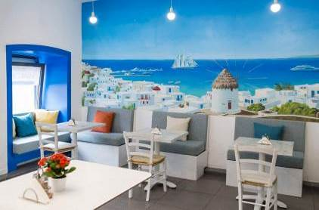
Ждем Вас!
С уважением

Теодора Янници,
директор Греческого культурного Центра

«AΛΛΟ ΕΝΑ AΠΟΚΛΕΙΣΤΙΚΑ ΝΕΟ ΕΓΧΕΙΡΗΜΑ»
ΚΑΙΝΟΥΡΙΑ ΔΡΑΣΤΗΡΙΟΤΗΤΑ
ΣΕΜΙΝΑΡΙΑ ΕΛΛΗΝΙΚΗΣ ΜΑΓΕΙΡΙΚΗΣ MASTER-CLASSES ΓΙΑ ΠΑΙΔΙΑ ΣΤΗ ΜΟΣΧΑ
Μόσχα, 17 Ιουλίου 2017
Αγαπητοί φίλοι!
Και αυτή την Κυριακή, στις 16 Ιουλίου 2017 στις φιλόξενες εγκαταστάσεις του ελληνικού εστιατορίου «Πόρτο Μύκονος», σε φιλική και αβίαστη ατμόσφαιρα, με ελληνικούς ήχους, μεστά χρώματα και γραφικά ελληνικά τοπία ως μουσικό-εικαστική υπόκρουση, σε χαρούμενη, αβίαστη και ζωντανή ατμόσφαιρα πραγματοποιήθηκαν με μεγάλη επιτυχία δύο σεμινάρια ελληνικής μαγειρικής – master-class με θέμα την ελληνική κουζίνα, που απευθύνονται σε παιδιά και γονείς.
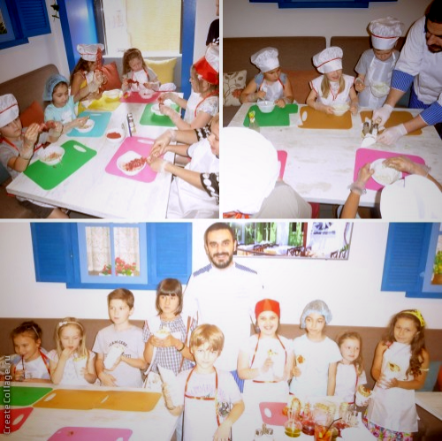
Κατά τη διάρκεια του σεμιναρίου, οι μικροί μας φίλοι μαγείρευαν με ενθουσιασμό «σουβλάκι» και «τζατζίκι» υπό την καθοδήγηση του σεφ Στέφανου Σεμερτζίδη, ενώ μετά το πέρας του σεμιναρίου οι γονείς είχαν τη δυνατότητα να απολαύσουν τις λιχουδιές, που μαγείρεψαν τα παιδιά τους. Αυτή τη φορά είχαν την ευκαιρία να μαρινάρουν το κρέας, πριν προβούν στο μαγείρεμά του, διαδικασία που τους ενθουσίασε ιδιαίτερα.
Εκφράζουμε μεγάλη ευγνωμοσύνη στους πιστούς μας φίλους, στο εστιατόριο «Πόρτο Μύκονος», για τη δυνατότητα που παρείχαν στο Κ.Ε.Π. να δρομολογήσει τη νέα αυτή δραστηριότητα, σεμινάρια ελληνικής μαγειρικής, κατά τη διάρκεια του οποίου τα παιδιά μαθαίνουν να μαγειρεύουν υπέροχα, αλλά και να περνούν δημιουργικά το χρόνο τους.
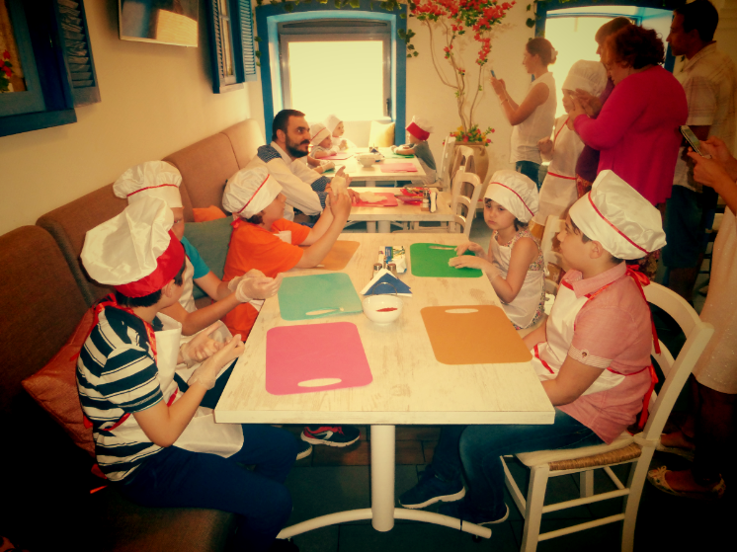
Περισσότερες φωτογραφίες είναι δυνατόν να αντλήσετε στην εξής παραπομπή στο Διαδίκτυο: https://yadi.sk/d/fHJIHn3l3L8i2K
Οι πόρτες του εστιατορίου είναι πάντα ανοιχτές. Προβαίνετε σε κρατήσεις μαζί με την οικογένειά σας: τηλ. 8-966-098-79-77.
27, Sushevskaya str., building 1
(metro station “Novoslobodskaya/Mendeleevskaya”)
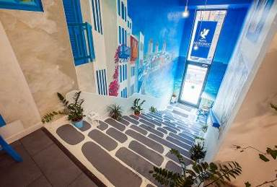
Σας περιμένουμε και σε άλλες εκδηλώσεις μας!

Με εκτίμηση,

Δώρα Γιαννίτση
διευθύντρια Κέντρου Ελληνικού Πολιτισμού

